**ACADEMIA DE STUDII ECONOMICE DIN BUCUREŞTI**

**FACULTATEA DE CIBERNETICĂ, STATISTICĂ ŞI INFORMATICĂ ECONOMICĂ**

**PROIECT CLOUD COMPUTING**

**Coordonator ştiinţific: Studentă:**

**Asist. dr. Budacu Eduard Drăgoi Anca-Elena**

Contents

*1.* *Descrierea aplicației* 2

*2.* *Descrierea serviciului API utilizat* 3

*3.* *Fluxul de date* 4

*4.* *Cod + comentarii* 4

*5.* *Print screen cu rularea aplicaţiei* 7

1. *Descrierea aplicației*

Aplicația de față își propune să fie un travel hub online pentru cei care își doresc să împărtășească experiențele lor legate de călătorii și locurile pe care le-au vizitat, dar și pentru a oferi utilizatorilor posibilitatea de a vedea imagini reale cu o locație înainte de a ajunge acolo. În plus, aplicația va fi aptă de a prezenta starea vremii în momenul de timp current pentru locațiile selecționate.

Printre funționalitățile implementate se numără:

* Logare/ înregistrare,

Utilizatorul îți poate crea un cont cu ajutorul unui email/username și o parole. Fără acest cont creat, funcționalitățile de ”istoric” și ”împărtășește-ți povestea” nu vor putea fi utilizate. De asemnea, utilizatorul are posibilitatea de a oferi feedback și sugestii pentru aplicație și poate selecta opțiunea de a primi răspuns pe mail. Totodată, își poate aduce aportul la poveștile altor useri prin like-uri, dislike-uri și recenzii.

* Descoperă lumea

Este practic funcționalitatea de căutare care poate fi utilizată prin mai multe opțiuni: căutare după locația curentă, căutare avansată după o locație specificată sau după anumite criterii precum Airport, Area, Beach, City, etc. Ca un best practice, se va distribui lista cu top 10 căutări ale tuturor utilizatorilor. Tot aici, un utilizator, odată ce a selectat destinația care îl interesează, poate accesa o camera live care să îi ofer eposibilitatea de a vedea live imagini din locul selectat.

* Share your story

Utilizatorulva avea acces la lista completă a locațiilor și se va folosi de un search pentru a căuta locația pentru care dorește să lase o poveste sau să lase o recenzi epentru story-urile deja existente. Postările urmează să fie sterse automat dacă ating un număr de dislike-uri.

* Istoric

Ultimele căutări ale unui utilizator pot fi accesate într-o listă cu întregistrări.

1. *Descrierea serviciului API utilizat*

Pentru realizare funcționalităților prezentate anterior, am utilizat servizii oferite de Webcam Travel API nearby. Geolocation property returnează un obiect Geolocation care poate fi utilizat pentru a localiza poziția utilizatorului. Deoarece acest lucru poate compromite confidențialitatea utilizatorilor, poziția nu este disponibilă decât dacă utilizatorul o aprobă.

API-ul webcams.travel oferă acces la cel mai mare depozit de camere web din întreaga lume. Se pot face filtre după criterii diferite, cum ar fi țara, categoria, în apropierea unei poziții și multe altele. Fiecare cameră web are informații despre locația sa, despre previzualizarea imaginilor, o scurtă perioadă de timp și altele.

API-ul Serviciului Național de Meteorologie (NWS) permite dezvoltatorilor acces la previziuni, alerte și observații critice, împreună cu alte date despre vreme. API-ul a fost conceput cu o abordare prietenoasă cu cache-ul care expiră conținut bazat pe ciclul de viață al informațiilor. API se bazează pe JSON-LD pentru a promova descoperirea datelor de la mașină.

API-ul utilizează antetele de solicitare pentru a modifica răspunsul returnat. Exemplu de parametri include solicitarea de noi funcții și formatarea noilor răspunsuri.

Un utilizator este obligat să identifice aplicația. Acest șir poate fi orice șir, cu atât mai unic pentru aplicație, cu atât mai puțin probabil va fi afectat de un eveniment de securitate.

API-ul utilizează date corelate pentru a permite aplicațiilor să descopere conținut. Similar cu un site web care oferă legături HTML pentru a ajuta utilizatorii să navigheze către fiecare pagină; datele conectate ajută aplicațiile să navigheze către fiecare punct final. Punctul final / puncte / locație este cel mai des întâlnit pentru a descoperi conținut suplimentar de API, având în vedere popularitatea datelor meteo pe baza unei locații (latitudine și longitudine).

1. *Fluxul de date*

Principala sursă de date este provenită din baza de date concepută tocmai în acest snes. Acolo vor fi stocate toate conturile create pentru logari ulterioare. Totodată, de aici pleaca și informațiile pe care backend-ul le preia pentru analiza și utilizarea lor în cadrul aplicației.

De asemnea, frontend-ul cuprinde câteva fșiere care au end-point-urile în Store file, de exemplu StoreFile. Aceste fișiere fac request-uri în API și accesează informație de acolo în scopul de a o aduce în aplicație si a o păstra pentru a o folosi ulterior. Tot aici, fișierele .js au end-point-urile in Form (WheaterForm.js), iau informația din fișierele selecționate (store), o pun in HTMP și pagina va fi randată.

1. *Cod + comentarii*

Câteva secvențe de cod vor fi exemplificate în imaginile de mai jos:

Pentru Crearea bazei de date și a unui user am folosit operațiile GET și POST așa cum este prezentat în imagine:

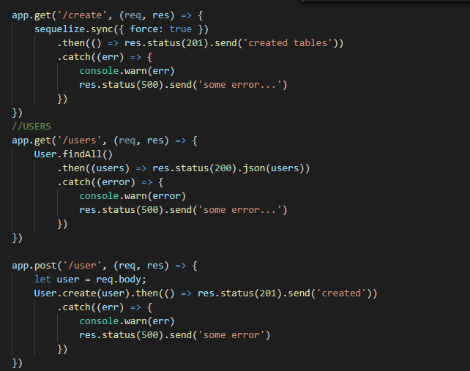

Integrarea API-ului pentru vreme a fost realizat după cum urmează în imaginea prezentată:

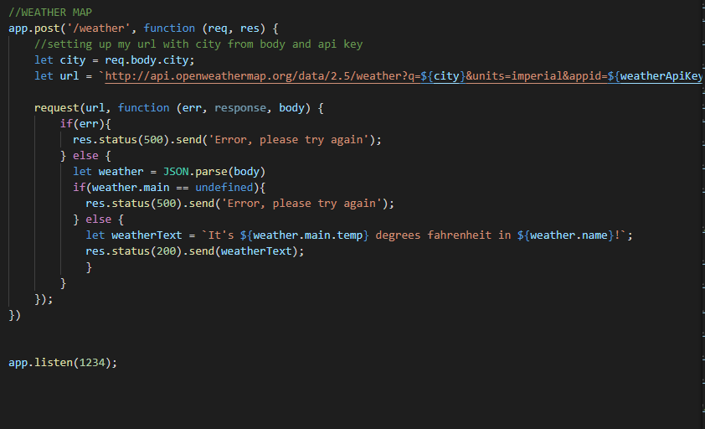

Comunicarea în cadrul aplicației se face pe baza unui request al clientului către server. Acest lucru poate fi urmărit și analizat în imaginea de mai jos:

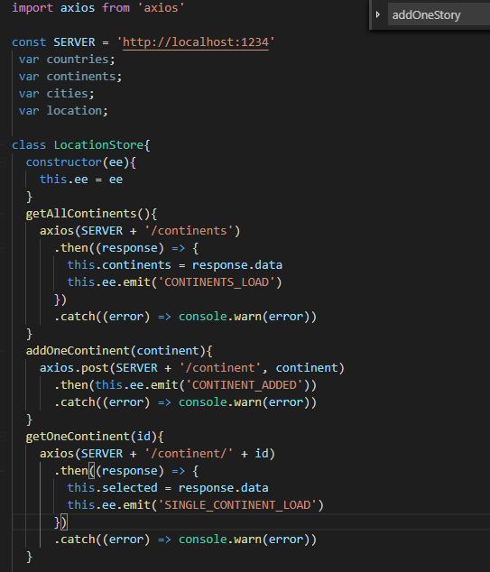

Setările bazei de date și ale serverului sunt de asemenea setate prin intermediul codului după cum se poate observa în figura alăturată:

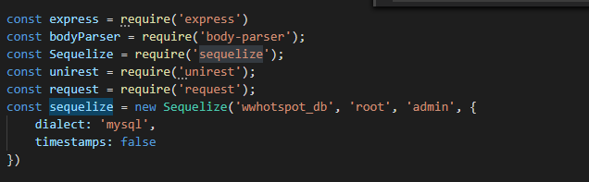

Baza de date trebuie să servească într-un mod optim cerințelor utilizatorului, motiv pentru care trebuie structurată astfel încât să producă rezultate maxime. Acest schelet, în cazul dat, este construit după cum urmează:

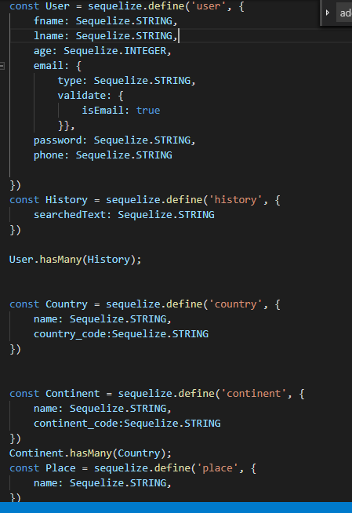

Pnetru utilizarea și accesarea datelor apletae de fiecare dintre API-uri am folosit key-uri specific, care sunt prezentate mai jos:



1. *Print screen cu rularea aplicaţiei*

Un utilizator are posibilitatea de a-și crea un cont nou din fereastra de ”Create an account” sau de a se înregistra, prin completarea câmpurilor ferestrei ”Login to your account”.

Ambele ferestre și intefrețele grafice sunt prezententate în imaginile de mai jos:

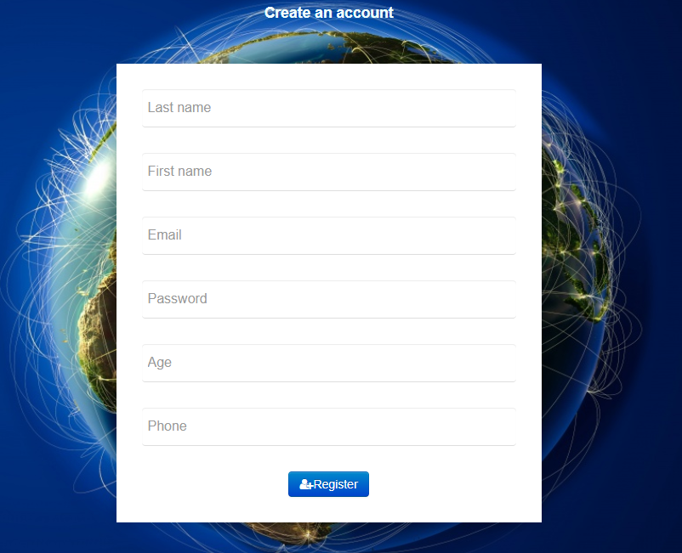

De aici, datele pleacă spre baza de date unde vor fi stocate și memorate pentru o înregistrare ulterioară.

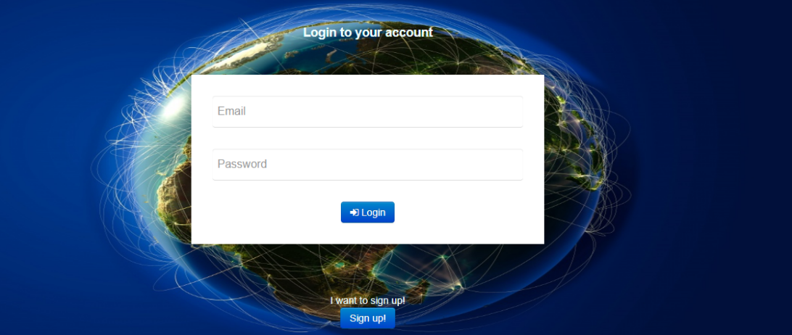

În momentul unei noi logări, dacă există deja create contul, datele vor fi extrase din baza de date pentru logare.

Odată logați, din pagina de start a aplicației putem alege ce funcționalitate vrem să apelăm și ce opțiune din meniu vrem să accesăm. Putem observa de asmenea și un story salvat cu recenziile, like-urile/dislike-urile aferente.

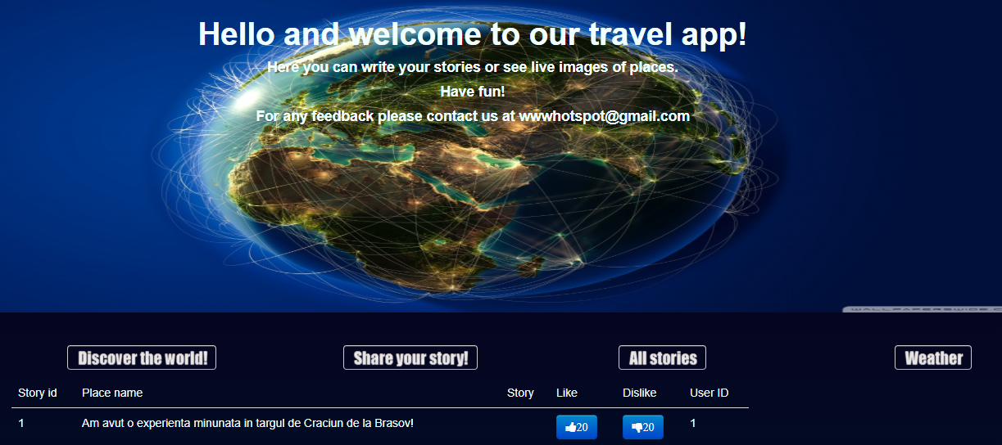

Accesând opțiunea ”Share a story”, vom fi redirecționați într-o fereastră care permite alegerea unui oraș despre care vrem să scriem povestea.

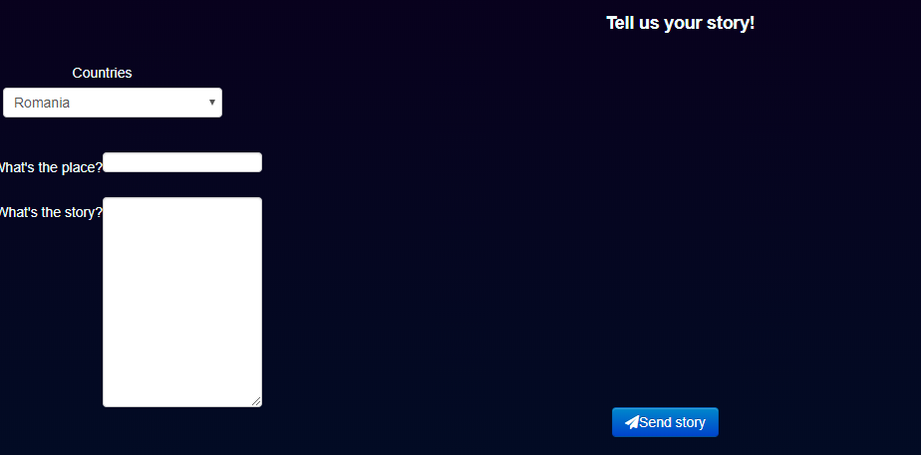

Pentru a accesa informații despre o locație dorită, în ferestra următoare sunt prezentate câmpurile selectate pentru filtrare.

De asemnea, butonul ”Get my location” accesează și afișează locația curentă a utilizatorului. În pagină sunt salvate și ultimele căutări pe pagină, cu imaginile generate de API-ul apelat.

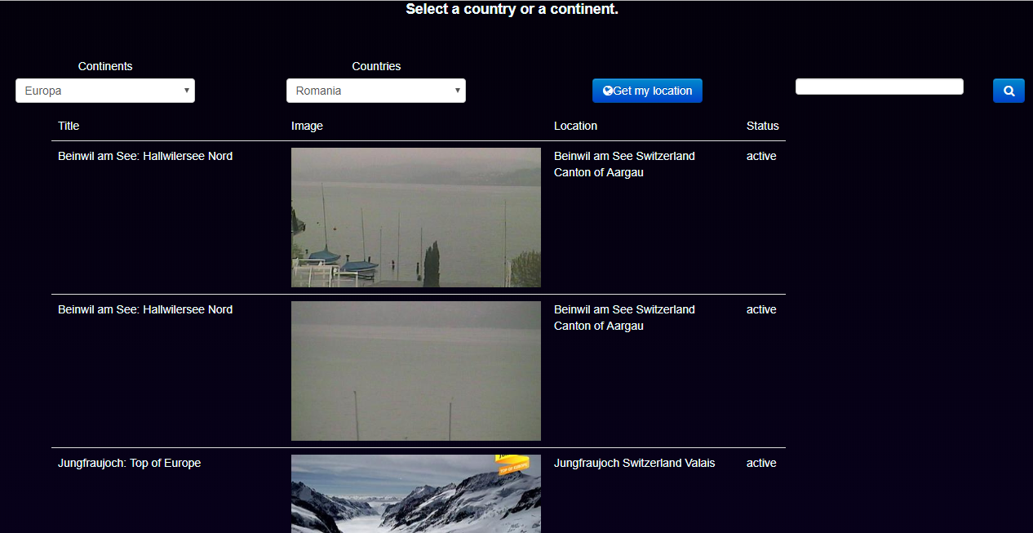

Pentru a afla informații referitoare a starea vremii într-o locație dorită, după alegerea acesteia, prin aplearea API-ului integrat responsabil de returnarea vremii, se vor afișa gradele în Celsius sau Fahrenheit, în funcție de optimizările setare anterior.

